V 2 – Zinksulfid Synthese
Dieser Versuch soll auch das Gesetzt der multiplen Proportionen zeigen. Es werden Zinkpulver und Schwefelpulver in verschiedenen Verhältnissen (m(Zn):m(S) 1:1, 1:2, 2:1) gemischt und angezündet. Das 2:1-Mengenverhältnis erzeugt eine deutliche Explosion.

Gefahrenstoffe
Zinkpulver |  |  | H: 260, 250, 410 |  |  | P: 222, 223, 231+232, 273, 370+378, 422
Schwefelpulver |  |  | H: 315 |  |  | P: 302+352
 |  | 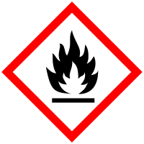 |  |  |  |  |  | 

Materialien: Feuerfeste Untelage, Bunsenbrenner
Chemikalien: Zinkpulver, Schwefelpulver
Durchführung: Gefahrenhinweis: Die Reaktion darf nicht in einem Reagenzglas durchgeführt werden aufgrund der Explosionsgefahr.
Die jeweiligen Einwaagen von Zink- und Schwefelpulver werden miteinander gemischt. Sie dürfen nicht zu stark miteinander verrieben werden da sonst bereits eine Reaktion einsetzt.
Das Gemisch wird nun auf der feuerfesten Unterlage aufgehäuft und mit dem Brenner direkt erhitzt. Das Einsetzen der Reaktion macht sich durch ein rotes Glühen kenntlich. Eventuell muss zwischendurch weiter erhitzt werden.
Folgende Mischungen wurden getestet. m(Zn):m(S): 1,5 g:1,5 g, 1,5 g:3 g, 3 g:1,5 g. Diese haben sich in der Vorbereitung als ausreichend für einen Demonstrationsversuch herausgestellt.
Beobachtung: Zunächst schmilzt das Schwefelpulver und färbt sich dunkelbraun bis schwarz. Ein rotes Glühen kündigt die folgenden Reaktionen an.
Die erste Mischung erzeugt eine recht starke Explosion und Rauch steigt auf. Es bleibt noch etwas gelbliches Pulver zurück.
Die zweite Mischung zeigt nur eine schwache Reaktion und wenig Rauchentwicklung.
Die dritte Mischung erzeugt die heftigste Reaktion und eine enorme Rauchentwicklung ist zu sehen.
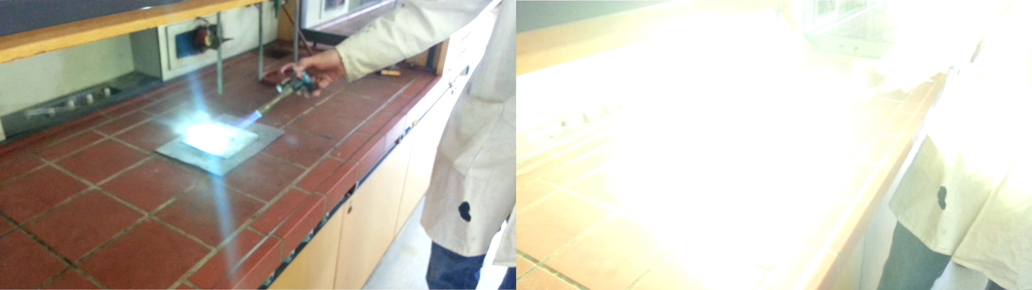
Abb. 3 - links: Verhältnis 2, rechts: Verhältnis 3 je bei stärkster Reaktion von Kupfer und Zink.
Deutung: Zink und Schwefel reagieren nur in einem bestimmten Verhältnis besonders gut miteinander. Die dabei entstehende Verbindung heißt Zinksulfid und entsteht nach folgender Reaktionsgleichung:
Zn_{(s)} + S_{(s)} → ZnS_{(s)} + Energie
Literatur: http://www.chemieunterricht.de/dc2/vermisch/quanti-c.htm (Stand 30.07.2013)
Unterrichtsanschlüsse: Dieser Versuch zeigt sehr eindrucksvoll die Wirkung des Mischungsverhältnisse bei einer chemischen Reaktion. Daher kann er zur Einführung in die Thematik genutzt werden. Da er auch als Showversuch gesehen werden kann, bietet er sich auch zum Abschluss der Einheit an und die SuS können im Vorfeld das Verhältnis für eine vollständige Umsetzung berechnen.

